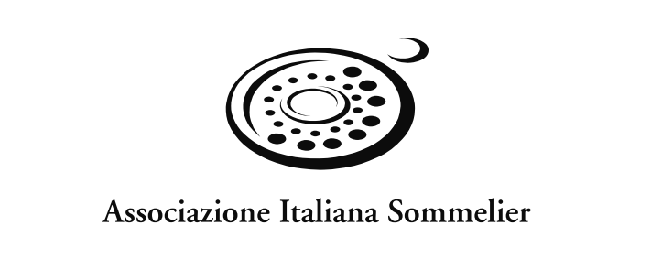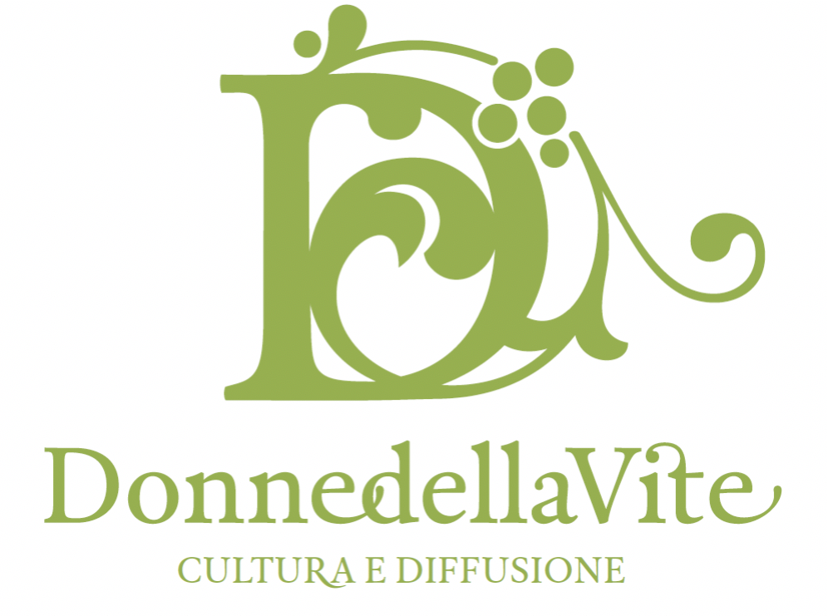

Donne della Vite a Vinitaly 2018

VULCANICI SI NASCE
dall'Italia e dal mondo VINI identitari
per vocazione

Degustazione- Seminario
Martedì 17 Aprile 2018- ore 15:00 Sala Tulipano - Palaexpo, Ingresso A1 (Piano -1) Partecipazione con prenotazione: scrivere a info@donnedellavite.com e attendere conferma

Le Donne della Vite partecipano a Vinitaly 2018 con una degustazione di “Vini dei Vulcani” di denominazioni vulcaniche italiane ed estere. Ad accomunare l’Associazione e il format Volcanic Wines è l’obiettivo di valorizzare i territori di produzione con le loro caratteristiche paesaggistiche e i loro vitigni peculiari.
I “Vini del Vulcani” nascono diversi per identità e potere evocativo, forti di storia e mito, ma anche di paesaggi plasmati dalla viticoltura. Sono figli dei vulcani, di viti che affondano le radici in suoli originati da eruzioni di ceneri, lapilli e lava. Terreni anche molto diversi tra loro, accomunati da una grande vocazionalità alla viticoltura, che felicemente diviene più sostenibile. Favorevoli alla vite per ricchezza di elementi minerali e capacità di trattenere l’acqua, sono suoli che liberano la pianta dalle carenze nutrizionali e idriche e che perfino con il loro colore – molto scuro o molto chiaro che modula la rifrazione dei raggi solari – sono capaci di influenzare la qualità dell’uva e di regalare ai vini una particolare evoluzione dei precursori d’aroma.
È la stessa origine a rendere i “Vini dei Vulcani” ambasciatori dei propri vitigni autoctoni e dei territori di produzione con caratteristiche paesaggistiche peculiari. Un’inclinazione naturale che li rende affini ai principi e alle attività delle Donne della Vite tra cui la tutela del paesaggio. Un tema sul quale l’Associazione ha lavorato nel corso di Vinitaly 2016 e Vinitaly 2017 confermando su basi scientifiche che esiste una relazione forte e positiva tra il paesaggio viticolo e la percezione della qualità del vino che vi si produce.
Hanno aderito all’iniziativa – resa possibile anche grazie a Vino Italico e all’Associazione Italiana Sommelier – i Consorzi di tutela dei vini: Aglianico del Vulture, Bianco di Pitigliano e Sovana, Colli Berici, Colli Euganei, Gambellara Lessini Durello, Orvieto, Soave, e la manifestazione Vini Milo per quanto riguarda i vini dell’Etna. Saranno in degustazione anche etichette estere, dall’Africa con Capoverde, all’Oriente con il Giappone, passando per l’Europa presente con Santorini (Grecia), Stiria (Austria) e Ungheria.
La presentazione dei territori di produzione sarà seguita dal racconto dei vini a cura di Alessandro Torcoli, direttore di Civiltà del Bere e studente dell’Institute of Masters of Wine.

Contatto per la stampa: Clementina Palese - giornalista professionista
347.7350851 clementina.palese@gmail.com

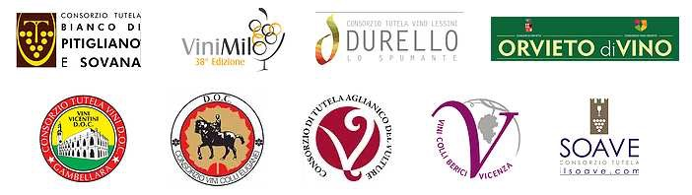

ASSOCIAZIONE DONNE DELLA VITE

CHE COS’È - È un’associazione nazionale senza fini di lucro aperta a tutte le persone fisiche, donne e uomini (tecnici viticoli, agronomi ed enologi, viticoltori, ricercatori, professori, giornalisti, sommelier, ristoratori, enotecari), legate al mondo vitivinicolo. Conta numerosi associati che rappresentano autorevolmente importanti realtà viticole ed enologiche, Enti di Ricerca e Università del nostro Paese.
FINALITA’ E SCOPI - Diffondere e valorizzare la cultura viticola ed enologica, favorendo occasioni di incontro e formazione tra le varie figure professionali che operano nel settore. Svolgere il ruolo di anello di congiunzione tra mondo della ricerca e il fruitore finale della filiera viticola. Promuovere, valorizzare e tutelare la professionalità femminile del settore vitivinicolo in un’ottica di pari opportunità. Evidenziare, sostenere e diffondere gli aspetti di etica, estetica e bellezza legati al mondo della vite. Dare particolare rilievo ai principi di Sostenibilità e Tutela del territorio viticolo.
ATTIVITÀ - Organizza attività culturali e formative, convegni, seminari, conferenze, incontri tecnici con interventi di ricercatori e tecnici di settore, ma anche degustazioni, mostre e spettacoli volti a favorire la diffusione e la conoscenza della cultura viticola ed enologica. Promuove e sostiene la ricerca scientifica di settore.
www.donnedellavite.com

VINO ITALICO

CHE COS’È – È una distribuzione horeca 4.0 con un progetto innovativo.
GLI ATTORI - Tre imprenditori appassionati e cultori del mondo Horeca ed enologico che incontrano un'esperta sommelier e consulente in distribuzione Wine e food e strategie di marketing enogastronomico.
LA MISSIONE - Creare un’offerta enogastronomica con una forte identità, che comprende: grande differenziazione di prodotti, attraverso una attenta selezione di produttori di terroir vulcanici di tutta l Italia, affiancati da una ricerca di vini da vitigni autoctoni delle zone più vocate e di prodotti agroalimentari.
LE PECULIARITÀ - La commercializzazione del paniere di prodotti in horeca, nautica di lusso, tour operator internazionali, attraverso strategie mirate per ogni canale. La formazione del team di vendita dedicato. Un focus mirato alla soddisfazione del cliente, servizi eccellenti, attenta scelta dei partner fornitori di servizi e - fiore all’occhiello -una logistica efficiente e puntuale. Un forte credo nel patrimonio agroalimentare italiano, nella valorizzazione di territori unici e di persone uniche. La creazione di un network virtuoso di professionisti che operano insieme con gli stessi obiettivi.

ASSOCIAZIONE ITALIANA SOMMELIER

L’Associazione Italiana Sommelier è un sodalizio indipendente che, da oltre cinquant’anni, promuove in Italia e all’estero la cultura del vino e dà impulso alla professione del Sommelier. Fondata a Milano il 7 luglio 1965, l’Associazione Italiana Sommelier opera a livello nazionale attraverso una rete capillare di 22 Associazioni regionali o territoriali e oltre 150 Delegazioni locali. L’AIS, un universo composito di professionisti e cultori del mondo del vino accomunati da un forte senso di appartenenza e da un concreto spirito di servizio, conta più di 40.000 Soci.
www.aisitalia.it
www.facebook.com/AssociazioneItalianaSommelier

SOSTENGONO LE DONNE DELLA VITE NEL 2018

